ЧТО ДЕЛАТЬ ЕСЛИ УКУСИЛА СОБАКА ИЛИ КОШКА?

Любое животное может быть заражено бешенством и зачастую визуально это заболевание невозможно определить. Поэтому в случае нападения кошек и собак на людей необходимо немедленно обратиться в ближайшую медицинскую организацию для оказания медицинской помощи и вакцинации против бешенства. Даже если животное нанесло незначительную травму, например, царапина или ссадина, или ослюнявило, обращаться за помощью обязательно нужно, особенно если пострадал ребенок.

КУДА СООБЩАТЬ О НАПАДЕНИИ?

О нападении и характере травм необходимо сообщить в ЕДДС муниципального образования по тел. 112, а также в Ветеринарную службу ХМАО-Югры. Если вы знаете или предполагаете, что у животного есть владелец, то вы вправе подать заявление в полицию.

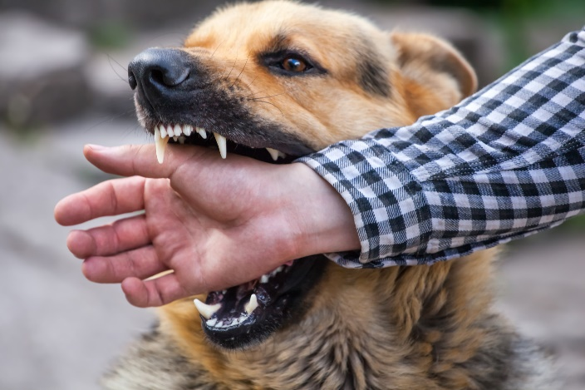
Помните! Гражданин, пострадавший от нападения собаки или кошки, имеет право обратиться в судебные органы с иском к владельцу домашнего животного о возмещении морального и материального ущерба. Ветеринарная служба ХМАО – Югры готова в качестве третьего лица оказать содействие истцу на суде.

ОТВЕТСТВЕННОСТЬ ЛИЦ, ВИНОВНЫХ В НАПАДЕНИИ ЖИВОТНЫХ НА ЧЕЛОВЕКА, И МЕРЫ АДМИНИСТРАТИВНОГО ВОЗДЕЙСТВИЯ

Владельцы домашних животных при нанесении их питомцами человеку укусов и причинении ущерба имуществу граждан несут административную ответственность в соответствии с федеральным и окружным законодательством.

Согласно ч. 3 ст. 8.52 КоАП РФ за нарушение требований законодательства в области обращения с животными, повлекшее причинение вреда жизни или здоровью граждан либо имуществу, если эти действия не содержат признаков уголовно наказуемого деяния назначается административный штраф:  - на граждан от 10000 до 30000 руб.;  - на должностных лиц от 50000 до 100000 руб;  - на юридических лиц от 100000 до 200000 руб. | Согласно ч. 3 ст. 20.4 закона ХМАО – Югры от 11.06.2010 № 102-оз «Об административных правонарушениях» за выгул собак в отсутствие контроля со стороны их владельцев (самовыгул) назначается  административный штраф:  - на граждан от 1000 до 3000 руб.  При повторном совершении нарушения от 2000 до 5000 руб.

КОНТАКТНЫЕ ДАННЫЕ СЛУЖБ И ВЕДОМСТВ

Ветеринарная служба ХМАО-Югры | г. Ханты-Мансийск, ул. Рознина, д. 64, тел. 8 (3467) 360-167, электронная почта VetuprHM@mail.ru

